令和５年度のダイオキシン類環境調査結果の詳細について

１．大気【環境基準：年間平均値0.6pg-TEQ/m³以下】
- 令和５年度調査結果及び今後の対応（表1、図1参照）
令和５年度の大気中のダイオキシン類は、３地点で調査を実施しました。年間平均値の濃度範囲は0.026～0.044pg-TEQ/m³であり、各地点とも環境基準を達成しました。
今後も、環境基準の達成・維持に向け、ダイオキシン類対策特別措置法に基づく環境濃度の把握や施設の設置者に対する排出基準の遵守指導等を行っていきます。

表1 ダイオキシン類大気環境調査結果
（単位：pg-TEQ/m³）
調 査 地 点 |  | 年間測定回数 | 測定結果の  最小値～最大値 | 令和５年度  年間平均値
1 | 平尾小学校（大正区） | 2 | 0.029～0.047 | 0.038
2 | 淀中学校（西淀川区） | 2 | 0.018～0.033 | 0.026
3 | 摂陽中学校（平野区） | 2 | 0.036～0.052 | 0.044
注1．環境基準：0.6pg-TEQ/m³以下（年間平均値）
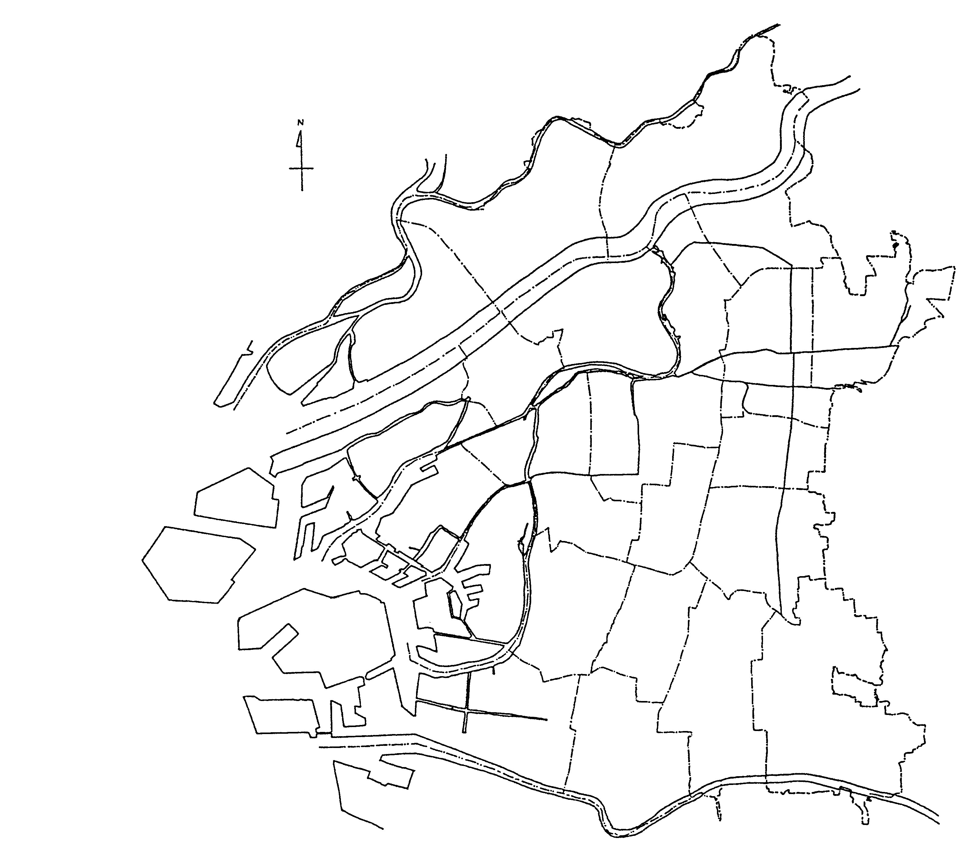
2．試料採取日は、夏季：令和5年8月24日～31日 冬季：令和6年1月18日～25日

２

No． | 調査地点
1 | 平尾小学校（大正区）
2 | 淀中学校（西淀川区）
3 | 摂陽中学校（平野区）

１

３

図１ ダイオキシン類大気調査地点図

- 経年変化（図２参照）
ダイオキシン類対策特別措置法が施行された平成12年度からの大気中のダイオキシン類濃度の市内平均値の経年変化をみると、平成17年度以降ほぼ横ばいの傾向ですが、平成12年と比較すると大幅な改善がみられます。
また、平成12年度から平成14年度において、一部の地点で環境基準を達成しませんでしたが、平成15年度以降、全ての地点で環境基準を達成しています。

図２ ダイオキシン類常時監視結果の推移（大気）

２．水質（河川、海域）【環境基準：年間平均値1pg-TEQ/L以下】
- 令和５年度調査結果及び今後の対応（表2、図5参照）
令和５年度の水質中のダイオキシン類は、河川21地点、海域２地点で調査を実施しました。年間平均値の濃度範囲は河川では0.077～0.56pg-TEQ/L、海域では0.065～0.094pg-TEQ/Lであり、各地点とも環境基準を達成しました。
今後も、環境基準の達成・維持に向け、ダイオキシン類対策特別措置法に基づく環境濃度の把握や施設の設置者に対する排出基準の遵守指導等を継続するとともに、関係機関と連携して取り組みます。

表２ ダイオキシン類水質環境調査結果

（単位：pg-TEQ/L）
調査  区分 | 調 査 地 点 |  | 年間  測定  回数 | 測定結果の  最小値～最大値 | 令和5年度  年間平均値 | 【参考】  令和4年度  年間平均値
河川 | 1 | 桜宮橋 (大川) | 1 | 0.14 | 0.14 | 0.19
河川 | 2 | 天神橋〔右〕 (堂島川) | 2 | 0.25～0.34 | 0.30 | 0.33
河川 | 3 | 天神橋〔左〕 (土佐堀川) | 2 | 0.20～0.24 | 0.22 | 0.35
河川 | 4 | 大黒橋 (道頓堀川) | 4 | 0.10～0.97 | 0.50 | 0.99
河川 | 5 | 北港大橋下流700m (正蓮寺川) | 1 | 0.094 | 0.094 | 0.082
河川 | 6 | 春日出橋 (六軒家川) | 1 | 0.26 | 0.26 | 0.37
河川 | 7 | 天保山渡 (安治川) | 1 | 0.088 | 0.088 | 0.086
河川 | 8 | 甚兵衛渡 (尻無川) | 1 | 0.14 | 0.14 | 0.11
河川 | 9 | 千本松渡 (木津川) | 1 | 0.15 | 0.15 | 0.10
河川 | 10 | 船町渡 (木津川運河) | 2 | 0.21～0.22 | 0.22 | 0.19
河川 | 11 | 城見橋 (平野川) | 2 | 0.12～0.31 | 0.22 | 0.45
河川 | 12 | 天王田大橋 (平野川分水路) | 1 | 0.077 | 0.077 | 0.11
河川 | 13 | 徳栄橋 (古川) | 4 | 0.16～0.95 | 0.56 | 0.40
河川 | 14 | 住之江大橋下流1100m (住吉川) | 1 | 0.11 | 0.11 | 0.17
河川 | 15 | 南弁天橋 (平野川) | 1 | 0.15 | 0.15 | 0.28
河川 | 16 | 本町橋 (東横堀川) | 2 | 0.10～0.12 | 0.11 | 0.34
河川 | 17 | 下城見橋 (第二寝屋川) | 2 | 0.10～0.41 | 0.26 | 0.32
河川 | 18 | 今津橋 (寝屋川) | 4 | 0.20～0.77 | 0.53 | 0.34
河川 | 19 | 京橋 (寝屋川) | 2 | 0.24～0.25 | 0.25 | 0.31
河川 | 20 | 小松橋 (神崎川) | 2 | 0.10～0.16 | 0.13 | 0.24
河川 | 21 | 千船橋 (神崎川) | 2 | 0.085～0.10 | 0.093 | 0.090
海域 | 22 | 大阪港関門外 | ― | ― | ― | 0.070
海域 | 23 | 南港 | 1 | 0.065 | 0.065 | ―
海域 | 24 | 神崎川河口中央 | ― | ― | ― | ―
海域 | 25 | 淀川河口中央 | ― | ― | ― | ―
海域 | 26 | 木津川河口中央 | 1 | 0.094 | 0.094 | ―
海域 | 27 | No.5ブイ跡 | ― | ― | ― | 0.084
注1．環境基準：1pg-TEQ/L以下（年間平均値）
2．試料採取日：令和5年4月24日～令和5年12月26日
3．年間平均値の下線は、環境基準を超過したことを示す。
4．年間測定回数は、過去の環境基準の達成状況等を考慮して設定している。
5．海域調査地点（6地点）は、平成28年度から3年に1度の頻度で採水を実施している。
(2) 経年変化（図３、４参照）
ダイオキシン類対策特別措置法が施行された平成12年度からの河川におけるダイオキシン類濃度の市内平均値の経年変化をみると、長期的には緩やかな改善傾向にあります。環境基準達成率は、平成20年度以降90％以上で推移しています。
また、海域においては、平成12年度以降、全ての地点で環境基準を達成しています。

図３ ダイオキシン類常時監視結果の推移（河川水質）

図４ ダイオキシン類常時監視結果の推移（海域水質）

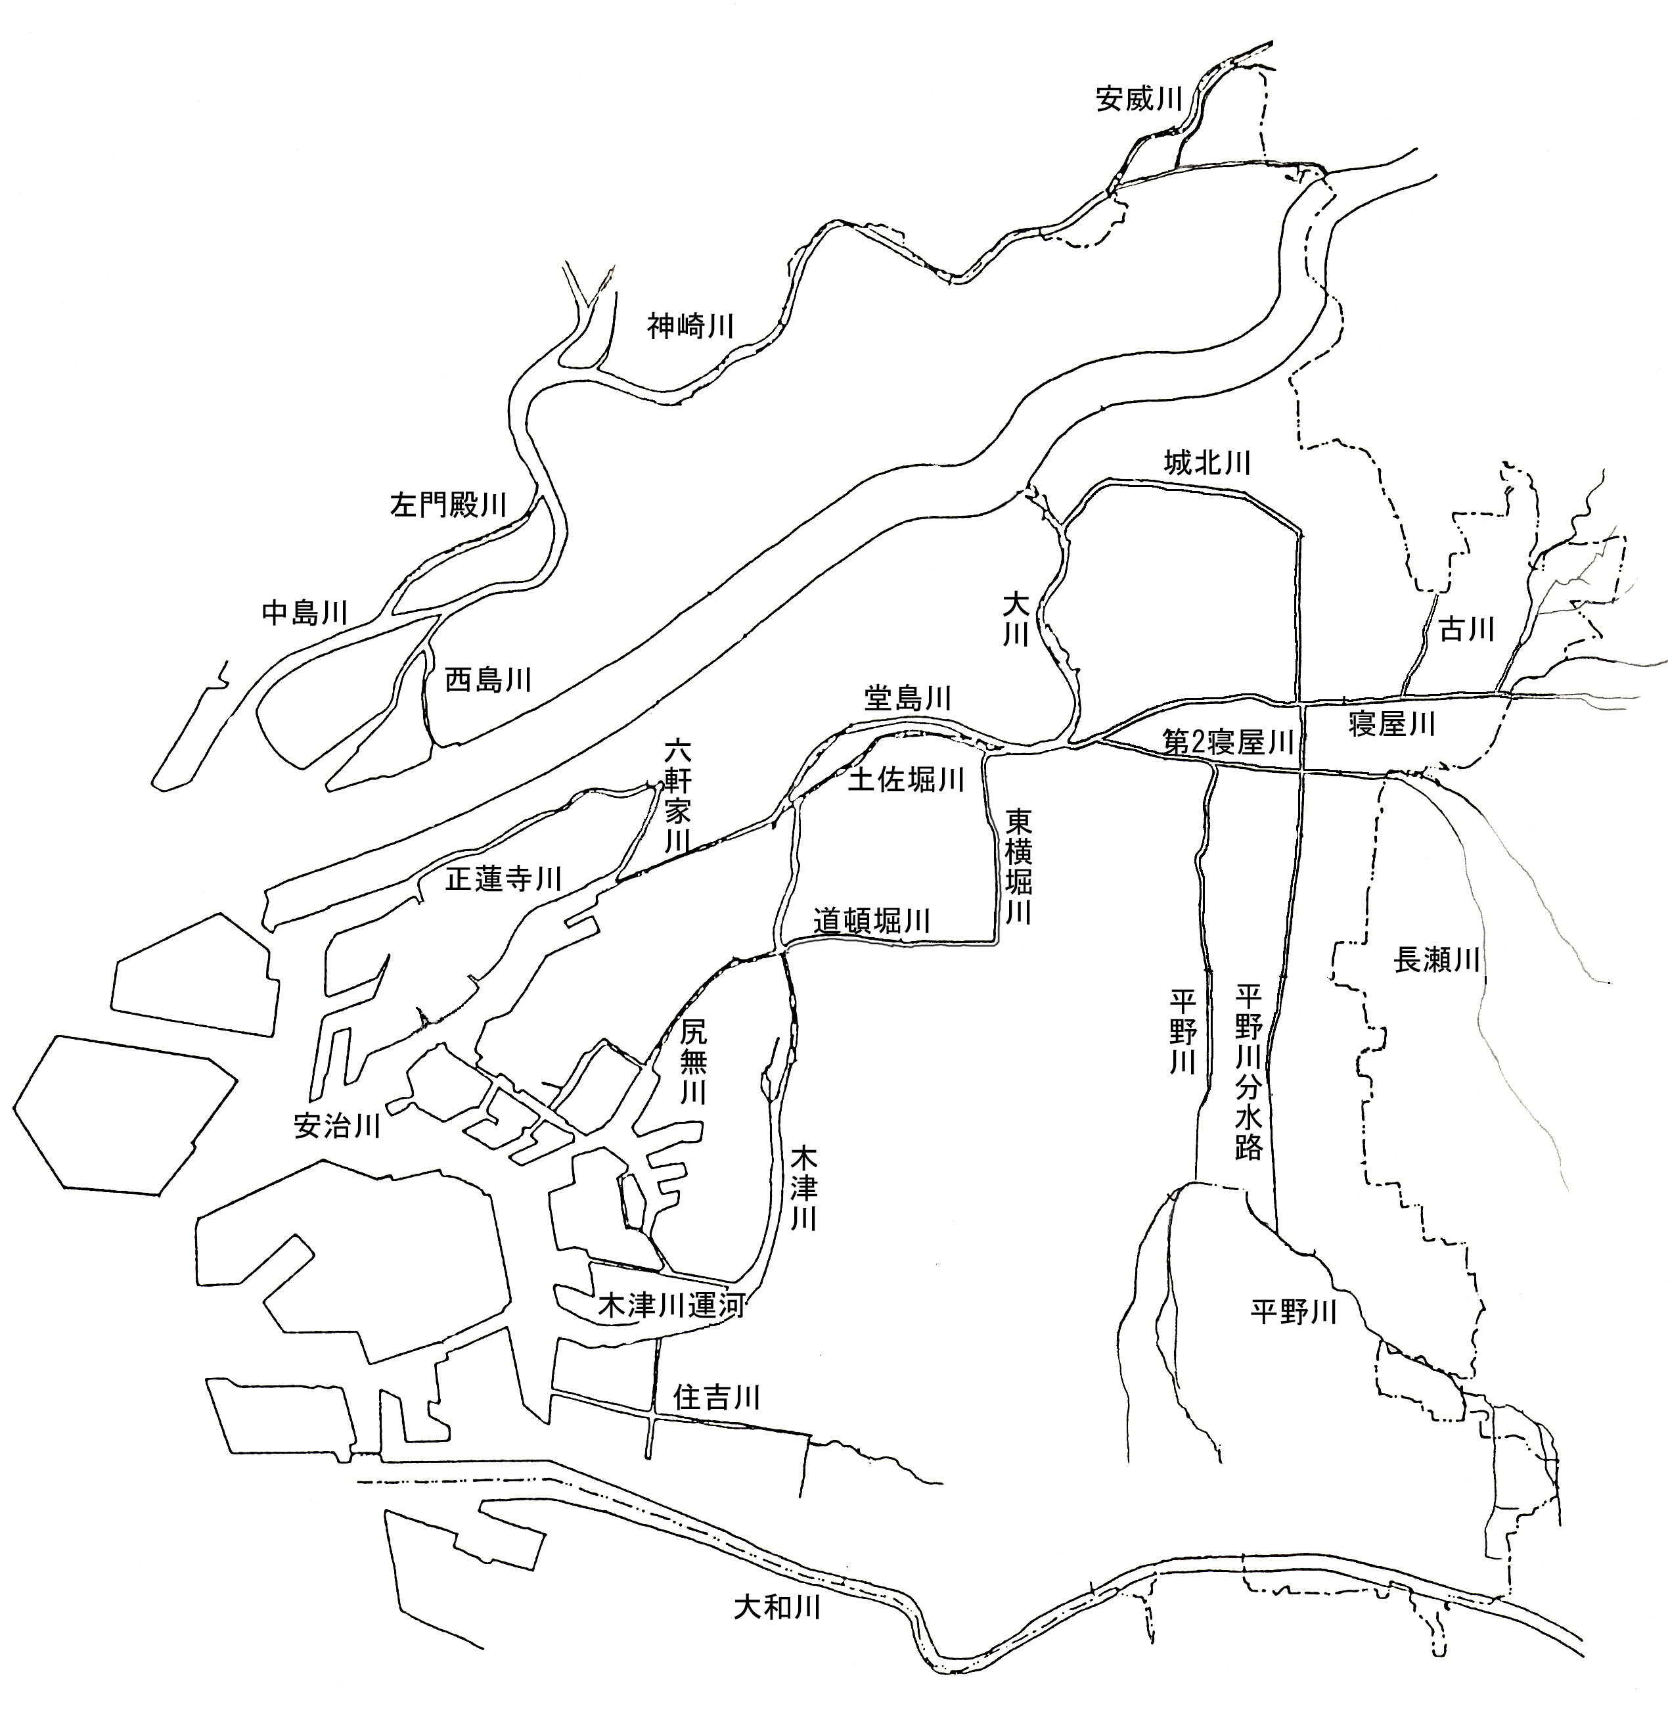
【凡例】
水質・底質ともに達成

20

21

1
13
2
3
18
19
第二寝屋川
11
12
16
17
24
25

5
6
15
4
8

7
27

10
9
22
26

23
14

No | 調査地点名 | 河川名等 | No | 調査地点名 | 河川名等
1 | 桜宮橋 | 大川 | 15 | 南弁天橋 | 平野川
2 | 天神橋〔右〕 | 堂島川 | 16 | 本町橋 | 東横堀川
3 | 天神橋〔左〕 | 土佐堀川 | 17 | 下城見橋 | 第二寝屋川
4 | 大黒橋 | 道頓堀川 | 18 | 今津橋 | 寝屋川
5 | 北港大橋下流700m | 正蓮寺川 | 19 | 京橋 | 寝屋川
6 | 春日出橋 | 六軒家川 | 20 | 小松橋 | 神崎川
7 | 天保山渡 | 安治川 | 21 | 千船橋 | 神崎川
8 | 甚兵衛渡 | 尻無川 | 22 | 大阪港関門外 | 海域
9 | 千本松渡 | 木津川 | 23 | 南港 | 海域
10 | 船町渡 | 木津川運河 | 24 | 神崎川河口中央 | 海域
11 | 城見橋 | 平野川 | 25 | 淀川河口中央 | 海域
12 | 天王田大橋 | 平野川分水路 | 26 | 木津川河口中央 | 海域
13 | 徳栄橋【中茶屋橋】＊ | 古川 | 27 | No.5ブイ跡 | 海域
14 | 住之江大橋下流1100m | 住吉川
注1．＊印については、底質を【 】内の地点で採泥したことを示す。
2．海域調査地点（6地点）は、平成28年度から3年に1度の頻度で調査を実施している。
なお、「大阪港関門外」、「神崎川河口中央」、「淀川河口中央」、「No.5ブイ跡」、の達成状況は、直近（令和3年度、令和4年度）の調査結果により記載した。

図５ ダイオキシン類水質・底質環境基準達成状況

３．底質（河川、海域）【環境基準：150pg-TEQ/g以下】
- 令和５年度調査結果及び今後の対応（表3、図5参照）
令和５年度の底質中のダイオキシン類は、河川21地点、海域２地点で年１回調査を実施しました。濃度範囲は河川では0.61～100pg-TEQ/g、海域では3.2～130pg-TEQ/gであり、各地点とも環境基準を達成しました。
今後も、環境基準の達成・維持に向け、ダイオキシン類対策特別措置法に基づく環境濃度の把握や施設の設置者に対する排出基準の遵守指導等を継続するとともに、関係機関と連携して取り組みます。
表３ ダイオキシン類底質環境調査結果
（単位：pg-TEQ/g）
調査  区分 | 調 査 地 点 |  | 令和5年度  調査結果 | 【参考】  令和4年度  調査結果
河川 | 1 | 桜宮橋 (大川) | 13 | 17
河川 | 2 | 天神橋〔右〕 (堂島川) | 1.4 | 1.9
河川 | 3 | 天神橋〔左〕 (土佐堀川) | 2.1 | 3.4
河川 | 4 | 大黒橋 (道頓堀川) | 47 | 51
河川 | 5 | 北港大橋下流700m (正蓮寺川) | 29 | 26
河川 | 6 | 春日出橋 (六軒家川) | 100 | 150
河川 | 7 | 天保山渡 (安治川) | 31 | 88
河川 | 8 | 甚兵衛渡 (尻無川) | 69 | 71
河川 | 9 | 千本松渡 (木津川) | 75 | 82
河川 | 10 | 船町渡 (木津川運河) | 86 | 270
河川 | 11 | 城見橋 (平野川) | 35 | 53
河川 | 12 | 天王田大橋 (平野川分水路) | 7.3 | 6.1
河川 | 13 | 徳栄橋【中茶屋橋】＊ （古川） | 22 | 58
河川 | 14 | 住之江大橋下流1100m (住吉川) | 35 | 30
河川 | 15 | 南弁天橋 (平野川) | 26 | 9.8
河川 | 16 | 本町橋 (東横堀川) | 4.8 | 6.2
河川 | 17 | 下城見橋 (第二寝屋川) | 11 | 39
河川 | 18 | 今津橋 (寝屋川) | 4.8 | 4.5
河川 | 19 | 京橋 (寝屋川) | 3.0 | 3.1
河川 | 20 | 小松橋 (神崎川) | 0.61 | 0.72
河川 | 21 | 千船橋 (神崎川) | 22 | 25
海域 | 22 | 大阪港関門外 | ― | 17
海域 | 23 | 南港 | 3.2 | ―
海域 | 24 | 神崎川河口中央 | ― | ―
海域 | 25 | 淀川河口中央 | ― | ―
海域 | 26 | 木津川河口中央 | 130 | ―
海域 | 27 | No.5ブイ跡 | ― | 24
注 1．環境基準：150pg-TEQ/g以下
2．試料採取日：令和5年5月23日～25日
3．調査結果欄の下線は、環境基準を超過したことを示す。
4．＊印は、【 】内に示した地点で底質の採泥を行った。
5．海域調査地点（6地点）は、平成28年度から3年に1度の頻度で採泥を実施している。
(2) 経年変化（図６、７参照）
ダイオキシン類対策特別措置法が施行された平成12年度からの河川におけるダイオキシン類濃度の市内平均値の経年変化をみると、平成16年度をピークとして改善傾向にあります。底質の環境基準は平成14年9月から適用されており、環境基準達成率は、平成17年度以降81.0～100％の間で推移しています。
また、海域におけるダイオキシン類濃度の市内平均値の経年変化をみると、平成15年度以降、ほぼ横ばいとなっています。平成16年度以降、全ての地点で環境基準を達成しています。
図６ ダイオキシン類常時監視結果の推移（河川底質）

図７ ダイオキシン類常時監視結果の推移（海域底質）
４．地下水質【環境基準：年間平均値１pg-TEQ/L以下】
・令和５年度調査結果及び今後の対応（表４参照）
令和５年度の地下水質のダイオキシン類は、市内１地点で年１回調査を実施しました。
ダイオキシン類濃度は0.048pg-TEQ/Lであり、環境基準と比較して十分低い濃度となっていました。平成12年度以降、全ての地点で環境基準を達成しています。
今後も、ダイオキシン類対策特別措置法に基づき、環境濃度の把握を行っていきます。

表４ ダイオキシン類地下水質調査結果
（単位：pg-TEQ/L）
調 査 地 点 | 調査結果
大正区北村 | 0.048
注 1．環境基準：1pg-TEQ/L以下（年間平均値）
2．試料採取日：令和5年11月13日

５．土壌【環境基準：1,000pg-TEQ/g以下】
・令和５年度調査結果及び今後の対応（表５参照）
令和５年度の土壌のダイオキシン類は、市内２地点（福島区の小学校及び生野区の公園）で年1回調査を実施しました。
ダイオキシン類の濃度範囲は1.2～1.6pg-TEQ/gであり、各地点とも環境基準と比較して、十分低い濃度となっていました。地下水質同様、平成12年度以降、全ての地点で環境基準を達成しています。
今後も、ダイオキシン類対策特別措置法に基づき、環境濃度の把握を行っていきます。

表５ ダイオキシン類土壌調査結果
（単位：pg-TEQ/g）
調 査 地 点 | 調査結果
海老江西小学校（福島区） | 1.6
巽公園（生野区） | 1.2
注 1．環境基準：1,000pg-TEQ/g以下（調査指標値：250pg-TEQ/g以上）
2．試料採取日：令和5年8月17日

